Domaći zadatak broj 4 iz MMSa

Zadatak 1: Cross domain colorize (implementirati u unsafe modu)

Učitajte bitmap i prosledite vrednost za newHue (između 0 i 360) i, opciono, vrednost za newSaturation (između 0 i 100)

Za svaki od piksela na slici uraditi sledeće:

* Pročitate R, G i B vrednosti
* Konvertujete ih u H, S i V
* Zamenite H sa newHue, S sa newSaturation (ako je prosleđeno), a V ostane isto
* Konvertujete nazad u R, G, B i ažurirajte piksel koji je obrađen

Na kraju snimiti bitmap u fajl.

Zadatak 2: Halftoning (implementirati u unsafe modu)

<https://www.cs.princeton.edu/courses/archive/fall00/cs426/lectures/dither/dither.pdf> (strane 7, 8 i 9)

Halftoning primeniti na na svaki od kanala pojedinačno, tako da bude promenjiv i na 24bit RGB i na slike sa nijansama sive.

Zadatak 3:

Dopuniti svoj format za čuvanje slike u fajl definisan u prethodnom domaćem. Nakon downsampling operacije, a pre snimanja u fajl, implementirati algoritam kompresije bez gubitaka.

A: Huffman

B: Shannon-Fano

Zadatak 4 Colorize grayscale image (implementirati u unsafe modu):

Po primeru sa <https://cs.elfak.ni.ac.rs/nastava/mod/resource/view.php?id=8458>

Zadatak 5 (Histogram equilizing)

Po primeru sa <https://cs.elfak.ni.ac.rs/nastava/mod/resource/view.php?id=8458>

Zadatak 6: Dithering (implementirati u unsafe modu)

Istraživanje početi od <https://www.visgraf.impa.br/Courses/ip00/proj/Dithering1/ordered_dithering.html>

I <https://www.cs.princeton.edu/courses/archive/fall00/cs426/lectures/dither/dither.pdf>

<https://medium.com/100-days-of-algorithms/day-96-floyd-steinberg-7c5b25ee0a65>

Kao primer uzeti implementaciju Floyd–Steinberg ditheringa sa <https://gist.github.com/PhearTheCeal/6443667>.

Matrica za Floyd–Steinberg dithering iz primera je definisana kao:

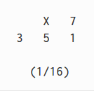

Algoritme koje ćete implementirati u sklopu domaćeg su sledeći:

A: Jarvis, Judice, and Ninke Dithering

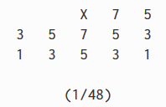

B: Stucki dithering

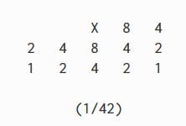

C: Burkes Dithering

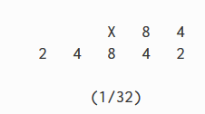

D: Sierra Dithering

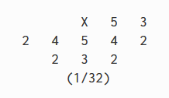

E: Bill Atkinson algorithm

X 1/8 1/8

1/8 1/8 1/8

1/8

## Domaći zadatak

U zavisnosti od cifre jedinica u broju indeksa, studenti treba da implementiraju sledeće:

0: Zadaci 4 i 6A

1: Zadaci 5 i 6B

2: Zadaci 1 i 6C

3: Zadaci 2 i 6D

4: Zadaci 3A i 6E

5: Zadaci 3B i 6A

6: Zadaci 3A i 2

7: Zadaci 3B i 4

8: Zadaci 3A i 1

9: Zadaci 3B i 5